

Micro ondes

(17MX)

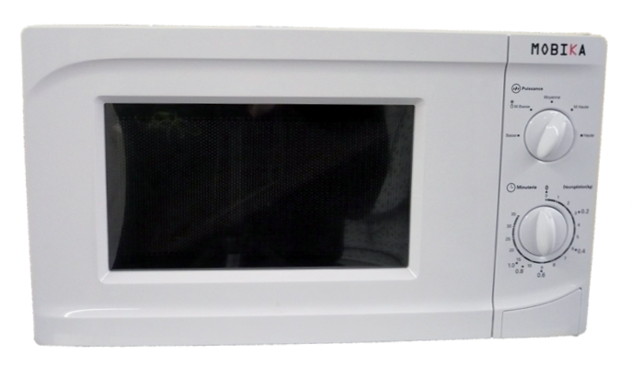

Description:
Four à micro-ondes blanc d’une capacité de 20 L
Comprenant 6 niveaux de puissance, une fonction décongélation Minuteur 30 min
Plateau tournant de 25,5 cm Puissance d’entrée : 1270 W Puissance de sortie : 800 W Tension : 230V, 50hz Normes CE, ROHS


Dimensions:
Hauteur : 25.8 cm Longueur : 44 cm Profondeur : 35.5 cm

Poids : 10.2 Kg

